Луч света в полупроводниковой сверхрешетке (физика)
Сверхрешетка представляет собой периодическую структуру тонких чередующихся слоев различных полупроводников. Такие структуры применяют в полупроводниковых электронных и светоизлучающих приборах. Важным примером является использование сверхрешеток в полупроводниковых лазерах на основе GaAs/AlGaAs. За разработку принципов создания и использования таких структур, называемых также гетероструктурами, российскому ученому Ж.И.Алферову была вручена Нобелевская премия 2000 г.
α
h
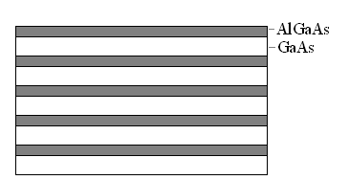
Рассмотрим сверхрешетку толщиной h=350 нм, состоящую из N=10 чередующихся пар слоев, на которую падает луч света под углом α=30⁰. Интенсивность света, вышедшего из сверхрешетки, уменьшилась в 3 раза.
Найти толщины слоев (3 балла) и расстояние по горизотали, на которое относительно точки входа сместится луч после прохождения сверхрешетки (3 балла). Коэффициенты поглощения света k_{GaAs}=6⋅10⁴ см⁻¹, k_{AlGaAs}=2⋅10⁴ см⁻¹ , показатели преломления света n_{GaAs}=3,3 и n_{AlGaAs}=3.

